济南玖方生物科技有限公司
诊断试剂生产项目
竣工环境保护验收
监测报告表

建设单位：济南玖方生物科技有限公司
2022年3月

前言
济南玖方生物科技有限公司成立于2021年08月25日，注册地位于山东省济南市高新区春兰路1177号银丰国际生物城一号地块A7-02户3层，法定代表人为杨金龙。经营范围包括一般项目：生物质能技术服务；医疗设备租赁；办公用品销售；电子产品销售；第一类医疗器械生产；软件开发；技术服务、技术开发、技术咨询、技术交流、技术转让、技术推广；第一类医疗器械销售；第二类医疗器械销售。（除依法须经批准的项目外，凭营业执照依法自主开展经营活动）许可项目：货物进出口；第二类医疗器械生产；第三类医疗器械生产；第三类医疗器械经营。（依法须经批准的项目，经相关部门批准后方可开展经营活动，具体经营项目以相关部门批准文件或许可证件为准）。
济南玖方生物科技有限公司位于济南市高新区春兰路1177号银丰生物城一号地块A7-02户三层。项目总占地面积500m²。建设内容为生产区以及相关配套设施。总投资800万元，其中环保投资50万元，项目职工定员30人，每天工作8小时，年工作300天，年工作时间2400小时，夜间不生产。
济南玖方生物科技有限公司2021年11月委托山东国嘉环保科技有限公司编制完成了《济南玖方生物科技有限公司诊断试剂生产项目环境影响报告表》，并于2021年12月14日经济南市生态环境局审批（济环报告表［2021］G124号）。
本项目于2021年12月开工建设，2022年1月建成并投入试生产阶段，运营期间运行状况良好，环保设施同时进行试运行，具备竣工验收条件。
本次验收内容为济南玖方生物科技有限公司诊断试剂生产项目建成后的全部内容。
根据生态环境部＜关于发布《建设项目竣工环境保护验收技术指南 污染影响类》的公告＞（公告2018年 第9号）及《建设项目竣工环境保护验收暂行办法》（国环规环评[2017] 4号）要求，需对济南玖方生物科技有限公司诊断试剂生产项目进行竣工环境保护验收。受济南玖方生物科技有限公司委托（详见附件1），山东华晟环境检测有限公司承担本项目的竣工环境保护验收监测工作，接受委托后随即派相关技术人员进行了现场勘察和资料收集，编制了本项目的竣工环境保护验收监测方案，并于2022年1月10日~2022年1月11日、2022年3月10日~2022年3月11日，共计4天对本项目进行了验收监测。
2022年3月27日，济南玖方生物科技有限公司在济南市高新区组织了项目竣工环境保护验收会。验收组由建设单位/验收监测报告编制单位济南玖方生物科技有限公司、检测单位山东华晟环境检测有限公司等单位的代表组成，对济南玖方生物科技有限公司诊断试剂生产项目开展环保验收工作，验收工作组对现场进行了检查，听取了竣工环保验收监测报告编制单位的工作成果汇报，并进行了技术质询及评议后，验收组同意通过验收，验收合格。

目 录

表1 基本情况 1
表2 建设项目概况及工艺流程 4
表3 主要污染源、污染物处理和排放情况 18
表4 环评主要结论、审批部门审批决定及批复落实情况 20
表5 验收监测质量保证及质量控制 25
表6 验收监测内容 26
表7 验收监测期间工况记录及验收监测结果 28
表8 环境管理检查情况 33
表9 验收监测结论及建议 35
附件：
附件1 委托书
附件2 环评批复
附件3 危废合同
附件4 检测报告
附件5 工况证明
附图：
附图1 项目地理位置图
附图2 项目周边情况图
附图3 项目平面布置图
附表：三同时登记表

表1 基本情况
建设项目名称 | 济南玖方生物科技有限公司诊断试剂生产项目
建设单位名称 | 济南玖方生物科技有限公司
建设项目主管部门 | --
建设项目性质 | 新建 改扩建 □技术改造 □迁建 （划√）
项目建设地点 | 济南市高新区春兰路1177号银丰生物城一号地块A7-02户三层
主要产品名称  设计生产能力  实际生产能力 | 主要产品名称：细胞因子体外诊断试剂、幽门螺旋杆菌的体外诊断试剂、自身抗体诊断试剂、过敏原诊断试剂；  设计生产能力：细胞因子体外诊断试剂20万人份/年、幽门螺旋杆菌的体外诊断试剂20万人份/年、自身抗体诊断试剂20万人份/年、过敏原诊断试剂20万人份/年；  实际生产能力：细胞因子体外诊断试剂20万人份/年、幽门螺旋杆菌的体外诊断试剂20万人份/年、自身抗体诊断试剂20万人份/年、过敏原诊断试剂20万人份/年；
环评时间 | 2021年12月14日 | 开工日期 | 2021年12月
投入试生产时间 | 2022年1月 | 现场监测时间 | 2022年1月10日~2022年1月11日、2022年3月10日~2022年3月11日
环评报告表  审批部门 | 济南市生态环境局 | 环评报告表  编制单位 | 山东国嘉环保科技有限公司
环保设施设计单位 | —— | 环保设施施工单位 | ——
投资总概算 | 800万元 | 环保投资总概算 | 50万元 | 比例 | 6.25%
实际总投资 | 800万元 | 实际环保投资 | 50万元 | 比例 | 6.25%
验收监测依据 | 1、中华人民共和国国务院令《建设项目环境保护管理条例》（2017年修订）第682号；  2、生态环境部＜关于发布《建设项目竣工环境保护验收技术指南 污染影响类》的公告＞（公告2018年 第9号）；  3、环境保护部办公厅函《建设项目竣工环境保护验收暂行办法》（国环规环评[2017]4号）；  4、环境保护部办公厅文件《关于印发环评管理中部分行业建设项目重大变动清单的通知》（环办[2015]52号）；  5、关于印发《污染影响类建设项目重大变动清单（试行）的通知》（环办环评函[2020]688号）；  6、《关于印发建设项目竣工环境保护验收现场检查及审查要点的通知》（环办〔2015〕113号）；  7、环境保护部办公厅《关于印发制浆造纸等十四个行业建设项目重大变动清单的通知》（环办环评[2018]6号）；  8、《中华人民共和国环境保护法》（2015年1月1日实施）；  9、《中华人民共和国环境影响评价法》（2018年修正，2020年9月29日起实施）；  10、《中华人民共和国固体废物污染环境防治法》（2020年9月1日起实施）；  11、《中华人民共和国水污染防治法》（2018年1月1日施行）；  12、《中华人民共和国环境噪声污染防治法》（2020年9月）；  13、《中华人民共和国大气污染防治法》（2018年10月）；  14、《山东省环境保护条例》（2019年1月1日）；  15、山东国嘉环保科技有限公司《济南玖方生物科技有限公司诊断试剂生产项目环境影响报告表》（2021年11月）；  16、济南市生态环境局关于《济南玖方生物科技有限公司诊断试剂生产项目环境影响报告表》的批复（济环报告表［2021］G124号，2021年12月14日）；  17、济南玖方生物科技有限公司诊断试剂生产项目竣工环境保护验收监测委托书。
验收监测标准  标号、级别 | 1、废水：  pH值：水质 pH值的测定 电极法（HJ 1147-2020）  氨氮：水质 氨氮的测定 纳氏试剂分光光度法（HJ535-2009）  悬浮物：水质 悬浮物的测定 重量法（GB/T11901-1989）  总磷：水质 总磷的测定 钼酸铵分光光度法（GB/T11893-1989）  化学需氧量：水质 化学需氧量的测定 重铬酸盐法 （HJ828-2017）  生化需氧量：水质 五日生化需氧量（BOD₅）的测定 稀释与接种法（HJ 505-2009）  溶解性总固体：城镇污水水质检验方法标准(9)重量法（CJ/T 51-2018）  2、噪声：  声级计法：GB12348—2008。
验收判定标准  标号、级别 | 1、废水：执行《污水排入城镇下水道水质标准》（GB/T31962-2015） 中 A级标准要求。  2、噪声：执行《工业企业厂界环境噪声排放标准》（GB12348-2008）中2类标准。  3、固废：一般固废执行《一般工业固体废物贮存和填埋污染控制标准》（GB18599-2020）的要求，危险废物执行《危险废物贮存污染控制标准》（GB18597-2001）及修改单的规定。

表2 建设项目概况及工艺流程
一、公司概况
济南玖方生物科技有限公司成立于2021年08月25日，注册地位于山东省济南市高新区春兰路1177号银丰国际生物城一号地块A7-02户3层，法定代表人为杨金龙。经营范围包括一般项目：生物质能技术服务；医疗设备租赁；办公用品销售；电子产品销售；第一类医疗器械生产；软件开发；技术服务、技术开发、技术咨询、技术交流、技术转让、技术推广；第一类医疗器械销售；第二类医疗器械销售。（除依法须经批准的项目外，凭营业执照依法自主开展经营活动）许可项目：货物进出口；第二类医疗器械生产；第三类医疗器械生产；第三类医疗器械经营。（依法须经批准的项目，经相关部门批准后方可开展经营活动，具体经营项目以相关部门批准文件或许可证件为准）。
二、本项目概况
济南玖方生物科技有限公司位于济南市高新区春兰路1177号银丰生物城一号地块A7-02户三层。项目总占地面积500m²。建设内容为生产区以及相关配套设施。总投资800万元，其中环保投资50万元，项目职工定员30人，每天工作8小时，年工作300天，年工作时间2400小时，夜间不生产。
济南玖方生物科技有限公司2021年11月委托山东国嘉环保科技有限公司编制完成了《济南玖方生物科技有限公司诊断试剂生产项目环境影响报告表》，并于2021年12月14日经济南市生态环境局审批（济环报告表［2021］G124号）。
本项目于2021年12月开工建设，2022年1月建成并投入试生产阶段，运营期间运行状况良好，环保设施同时进行试运行，具备竣工验收条件。
本次验收内容为济南玖方生物科技有限公司诊断试剂生产项目建成后的全部内容。
1、建设内容
本项目工程主要组成见表2-1，主要生产设备见表2-2，原辅料及能源使用情况见表2-3。

表2-1 本项目工程主要组成一览表
工程分类 | 工程  名称 | 实际主要建设内容及规模 | 变更情况
主体工程 | 生产区 | 主要包括阳性对照室、干燥间、微生物限度室、配液室、制水间等 | 与环评一致
辅助工程 | 准备间 | 主要用于准备工作的进行 | 与环评一致
辅助工程 | 仓库 | 主要用于存放合成或外购成品 | 与环评一致
辅助工程 | 器具存放间 | 主要用于生产所用器具设备存放 | 与环评一致
辅助工程 | 留样间 | 主要用于产品留样存放 | 与环评一致
辅助工程 | 休息区 | 主要用于员工休息 | 与环评一致
辅助工程 | 洗衣间 | 主要用于企业员工衣服的清洗 | 与环评一致
公用工程 | 给水 | 自来水由当地自来水管网提供 | 与环评一致
公用工程 | 供热 | 生产采用空调供暖 | 与环评一致
公用工程 | 供电 | 由当地供电公司提供 | 与环评一致
环保工程 | 废水 | 生活污水经化粪池预处理后与地面清洁废水、工衣清洗废水、两次以后仪器设备清洗废水和高温蒸压灭活废水经污水调节池收集后一起排入银丰国际生物城污水处理站处理达标后，通过市政污水管网排入排入巨野河污水处理厂达标后经西巨野河排入小清河。检验废液、前两次仪器设备清洗废水做为危废委托有危废处理资质的单位处置。 | 与环评一致
环保工程 | 噪声 | 设备均布置于室内，采用低噪音设备，经门窗、墙体隔声后，项目厂界噪声达标排放。 | 与环评一致
环保工程 | 固废 | 生活垃圾委托环卫部门清运处置；不合格品、实验废物、检验废液、前两次仪器设备清洗废水和废高效过滤器委托有危废处理资质的单位处置。废包装材料及不含抗体的边角料收集后外售综合利用。设专门的危废暂存区，暂存实验过程中的危险废物，危险废物分类存放，并做好标识和防渗。 | 与环评一致
表2-2 本项目主要产品情况
序号 | 名称 | 单位 | 环评年产量 | 实际年产量 | 备注
1 | 细胞因子体外诊断试剂 | 万人份 | 20 | 20 | 与环评一致
2 | 幽门螺旋杆菌的体外诊断试剂 | 万人份 | 20 | 20 | 与环评一致
3 | 自身抗体诊断试剂 | 万人份 | 20 | 20 | 与环评一致
4 | 过敏原诊断试剂 | 万人份 | 20 | 20 | 与环评一致

表2-3 本项目主要生产设备一览表
序号 | 设备名称 | 规格型号 | 单位 | 环评  数量 | 实际  数量 | 备注
1 | XYZ 三维划膜喷金仪 | HM3035 | 台 | 2 | 2 | 与环评一致
2 | 900 连续封口机 | FR900 | 台 | 2 | 2 | 与环评一致
3 | 封口机 | SEAL450 | 台 | 1 | 1 | 与环评一致
4 | 封口机 | SEAL320 | 台 | 1 | 1 | 与环评一致
5 | 荧光定量免疫分析仪 | FD100 | 台 | 5 | 5 | 与环评一致
6 | 压壳机 | YK725 | 台 | 2 | 2 | 与环评一致
7 | 数控裁条机 | CTS300 | 台 | 2 | 2 | 与环评一致
8 | 微电脑自动斩切机 | ZQ2002 | 台 | 2 | 2 | 与环评一致
9 | 实验精密分析电子天平 | LE203E/02 | 台 | 4 | 4 | 与环评一致
10 | 电子天平 | YP1201 | 台 | 4 | 4 | 与环评一致
11 | 生物安全柜 | 二级 | 台 | 1 | 1 | 与环评一致
12 | 百级超净台 | SW-CJ-2FD | 台 | 3 | 3 | 与环评一致
13 | 立式高压蒸汽灭菌器 | BXM-30R | 台 | 2 | 2 | 与环评一致
14 | 实验室环保通风柜 | - | 个 | 3 | 3 | 与环评一致
15 | 微生物限度检查仪 | HTY-300/HTY-30B | 台 | 1 | 1 | 与环评一致
16 | 台式小型离心机 | - | 台 | 1 | 1 | 与环评一致
17 | 台式振荡器 | - | 台 | 1 | 1 | 与环评一致
18 | 纯水制备机组 | R-D1S-I | 台 | 1 | 1 | 与环评一致
19 | 空调净化系统 | N/A | 台 | 3 | 3 | 与环评一致
20 | 全自动液体灌装机 | - | 台 | 3 | 3 | 与环评一致
21 | 台式小型超声仪 | - | 台 | 2 | 2 | 与环评一致
表2-4 本项目原辅材料使用一览表
序号 | 名称 | 环评年用量 | 实际用量 | 备注
1 | IL-2 | 200mg | 200mg | 与环评一致
2 | IL-4 | 200mg | 200mg | 与环评一致
3 | IL-6 | 200mg | 200mg | 与环评一致
4 | IL-10 | 200mg | 200mg | 与环评一致
5 | IFN- alpha | 200mg | 200mg | 与环评一致
6 | TNF-α | 200mg | 200mg | 与环评一致
7 | 荧光量子点 | 10g | 10g | 与环评一致
8 | UREA | 200mg | 200mg | 与环评一致
9 | UREB | 200mg | 200mg | 与环评一致
10 | VAC | 200mg | 200mg | 与环评一致
11 | CAGA | 200mg | 200mg | 与环评一致
12 | 荧光编码微球 | 200mg | 200mg | 与环评一致
13 | FITC | 50g | 50g | 与环评一致
14 | N-羟基琥珀酰亚胺生物素 | 10g | 10g | 与环评一致
15 | 链霉亲和素 | 30g | 30g | 与环评一致
16 | 抗人IgG | 30g | 30g | 与环评一致
17 | 粉尘螨过敏原 | 200mg | 200mg | 与环评一致
18 | 柳絮过敏原 | 200mg | 200mg | 与环评一致
19 | 花生过敏原 | 200mg | 200mg | 与环评一致
20 | 烟曲霉过敏原 | 200mg | 200mg | 与环评一致
21 | 屋尘螨过敏原 | 200mg | 200mg | 与环评一致
22 | 大豆过敏原 | 200mg | 200mg | 与环评一致
23 | 榛子/开心果过敏原 | 200mg | 200mg | 与环评一致
24 | 蟹过敏原 | 200mg | 200mg | 与环评一致
25 | 虾过敏原 | 200mg | 200mg | 与环评一致
26 | 鳕鱼过敏原 | 200mg | 200mg | 与环评一致
27 | 西红柿过敏原 | 200mg | 200mg | 与环评一致
28 | 牛奶过敏源 | 200mg | 200mg | 与环评一致
29 | 大豆过敏原 | 200mg | 200mg | 与环评一致
30 | 蛋清过敏原 | 200mg | 200mg | 与环评一致
31 | 小麦过敏原 | 200mg | 200mg | 与环评一致
32 | 猫毛皮屑过敏原 | 200mg | 200mg | 与环评一致
33 | 豚草过敏原 | 200mg | 200mg | 与环评一致
34 | 艾蒿过敏原 | 200mg | 200mg | 与环评一致
35 | 榆树过敏原 | 200mg | 200mg | 与环评一致
36 | 梧桐过敏原 | 200mg | 200mg | 与环评一致
37 | 蟑螂过敏原 | 200mg | 200mg | 与环评一致
38 | 抗核抗体 | 200mg | 200mg | 与环评一致
39 | 抗甲状腺球蛋白抗体 | 200mg | 200mg | 与环评一致
40 | 抗甲状腺过氧化物酶抗体 | 200mg | 200mg | 与环评一致
41 | 抗谷氨酸脱羧酶抗体 | 200mg | 200mg | 与环评一致
42 | 抗胰岛细胞抗体 | 200mg | 200mg | 与环评一致
43 | 抗胰岛素自身抗体 | 200mg | 200mg | 与环评一致
44 | 抗心磷脂抗体lgA | 200mg | 200mg | 与环评一致
45 | 抗心磷脂抗体lgG | 200mg | 200mg | 与环评一致
46 | 抗髓过氧化物酶抗体 | 200mg | 200mg | 与环评一致
47 | 抗蛋白酶3抗体 | 200mg | 200mg | 与环评一致
48 | 抗肾小球基底膜抗体 | 200mg | 200mg | 与环评一致
49 | 抗线粒体M2抗体 | 200mg | 200mg | 与环评一致
50 | 抗gp210抗体 | 200mg | 200mg | 与环评一致
51 | 抗Sp100抗体 | 200mg | 200mg | 与环评一致
52 | 抗肝肾微粒体1型抗体 | 200mg | 200mg | 与环评一致
53 | 抗肝细胞溶质抗原1型抗体 | 200mg | 200mg | 与环评一致
54 | 类风湿因子抗体lgA | 200mg | 200mg | 与环评一致
55 | 类风湿因子抗体lgG | 200mg | 200mg | 与环评一致
56 | PBS缓冲液 | 100L | 100L | 与环评一致
57 | Tween20 | 1L | 1L | 与环评一致
58 | 碳酸盐缓冲液 | 100L | 100L | 与环评一致
59 | NH4Cl | 500g | 500g | 与环评一致
60 | 碳酸氢钠 | 500g | 500g | 与环评一致
61 | 赖氨酸 | 10g | 10g | 与环评一致
62 | 氯化钠 | 500g | 500g | 与环评一致
63 | ProClin | 500ml | 500ml | 与环评一致
64 | 纤维素层析膜 | 60 万卷 | 60 万卷 | 与环评一致
65 | 吸水垫 | 60 万个 | 60 万个 | 与环评一致
66 | 卡壳 | 60 万个 | 60 万个 | 与环评一致
67 | 底板 | 60 万个 | 60 万个 | 与环评一致
68 | 包装彩盒 | 54000 个 | 54000 个 | 与环评一致
69 | 瓦楞纸箱 | 1000 个 | 1000 个 | 与环评一致
70 | 玻璃瓶 | 54000个 | 54000个 | 与环评一致
2、公用工程
（1）给水：项目用水主要为生活用水及生产用水，其中生产用水包括纯水制备用水、体外诊断试剂配制用水、地面清洁用水、仪器及设备清洗用水、工衣清洗用水、检验用水、高温蒸压灭活用水等。用水由济南市市政管网提供。
1）生产用水：
①实验仪器、设备清洗用水：项目仪器和设备清洗用纯水量约为2.5m³/a。前两次仪器设备清洗用水量为1m³/a，两次后仪器设备清洗用水量为1.5m³/a。
②检验用水：项目生产车间检验区用纯水量约为0.5m³/a。
③体外诊断试剂配制用水：项目体外诊断试剂配制用纯水为0.5m³/a，该水在干燥工序挥发。
④地面清洁用水：项目地面需每天清洁一次，采取拖把保洁方式，不直接冲洗地面，地面清洁水用量约为30m³/a。
⑤高温蒸压灭活用水：项目高温蒸压灭活用水量约为2m³/a。
⑥工衣清洗用水：项目生产车间员工工作服需定时清洗，清洗频率为每天清洗1次，工作服清洗用水为120m³/a。
⑦纯水制备机组制备用水：项目生产区纯水用量为3.5m³/a，纯水制备机组用新鲜水量为4.7m³/a。
2）生活用水：项目生活用水水量约为450m³/a，由高新区供水管网供给。
综上所诉，新鲜水用水量约为606.7m³/a。
（2）排水：项目废水来自生活污水和生产废水，项目生产废水主要为纯水制备机组制备废水、前两次仪器设备清洗废水、两次后仪器设备清洗废水、高温蒸压灭活废水、地面清洁废水、检验废液、工衣清洗废水。
1）生活污水：生活污水产生量为360m³/a。
2）实验室废水
①仪器、设备清洗废水：项目仪器和设备清洗废水产生量约为2.5m³/a。前两次仪器设备清洗废水中污染物浓度较高，根据《国家危险废物名录（2021年）》，属于HW49其他废物，废物代码900-047-49，暂存于危废间，产生量约为1m³/a，委托山东晟建宝环保科技有限公司处置，不外排。两次后仪器设备清洗废水做为普通生产废水排入园区污水处理站处理，产生量约为1.5m³/a。
②检验废液：检验废液产生量约为0.3m³/a，因该废液中污染物浓度较高，根据《国家危险废物名录（2021年）》，属于HW49其他废物，废物代码900-047-49，暂存于危废间，委托山东晟建宝环保科技有限公司处置，不外排。
③地面清洁废水：主要用拖把清洗地面，废水产生量为24m³/a。
④纯水制备机组制备废水：纯水制备废水产生量为1.2m³/a。
⑤工衣清洗废水：工衣清洗废水产生量约为96m³/a。
⑥高温蒸压灭活废水：主要用于高温蒸活灭菌，废水产生量约为1.6m³/a。
项目外排污水主要包括生产废水和生活污水，产生总量共约为484.3m³/a，生活污水经化粪池进行预处理，同生产废水经污水调节池收集后一起排入银丰国际生物城污水处理站处理，满足《污水排入城镇下水道水质标准》（GB/T31962-2015）A级标准后通过市政管网排入巨野河最后排入小清河。
项目水平衡图见图 2-1。
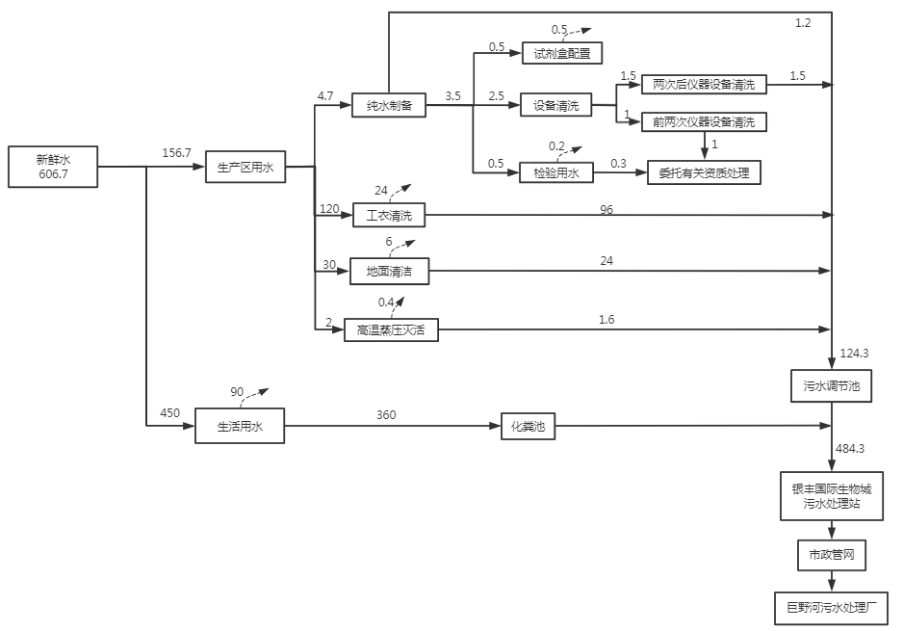
图2-1 项目水平衡图（单位：m^{3/}a）
（3）供电：由济南市高新区供电公司提供。
（4）供热：项目冬季采暖、夏天制冷均采用配套的空调。
3、劳动定员及工作制度
本项目职工定员30人，每天工作8小时，年工作300天，年工作时间2400小时，夜间不生产。
4、工程投资
本项目总投资800万元，其中环保投资50万元，占总投资的6.25%。
5、项目平面布置及环境保护目标
本项目位于济南市高新区春兰路1177号银丰生物城一号地块A7-02户三层。项目总占地面积500m²。建设内容为生产区以及相关配套设施。主体空间为生产区，包括内外包间、干燥间、切条间、阳性对照室、微生物限度室等，其他公辅工程均依托园区配套。项目分区明确，总平面布置较好的满足了人员流动的顺畅性，方便实验活动。项目所在区域范围内无自然保护区、风景名胜区、国家重点保护文物或历史文化保护地，也无社会关注的具有历史、科学、民族、文化意义的保护地。
项目地理位置见附图1，本项目周边敏感目标分布图见附图2，厂区总平面布置图见附图3。
表2-5 本项目主要环境保护目标一览表
环境  要素 | 保护  目标 | 与项目厂界最近距离（m） | 与项目区  相对方位 | 保护级别
环境  空气 | 厂界外500米范围内无环境空气保护目标 |  |  | 《环境空气质量标准》（GB3095-2012）中二级标准
声环境 | 厂界外50米范围内无声环境保护目标 |  |  | 《声环境质量标准》（GB3096-2008）2类标准
地下水 | 厂界外500米范围内无特殊地下水资源 |  |  | 《地下水质量标准》（GB/T14848-2017）Ⅲ类
生态环境 | 本项目为新建项目，项目用地范围内不存在生态环境保护目标
6、本项目实际建设情况与环评内容的变更情况
根据《中华人民共和国环境影响评价法》、《建设项目环境保护管理条例》（国务院令第682号）、《关于印发环评管理中部分行业建设项目重大变动清单的通知》（环办[2015]52号）和关于印发《污染影响类建设项目重大变动清单（试行）》的通知（环办环评函[2020]688号）等有关规定，“建设项目的性质、规模、地点、运营工艺和环境保护措施五个因素中的一项或一项以上发生重大变动，且可能导致环境影响显著变化（特别是不利环境影响加重）的，界定为重大变动。属于重大变动的应当重新报批环境影响评价文件，不属于重大变动的纳入竣工环境保护验收管理”。
表2-6 本项目与环评相比变动情况一览表
序号 | 变化类别 | 原环评 | 目前实际 | 变动情况
1 | 性质 | 新建 | 新建 | 与环评一致
2 | 规模 | 年产细胞因子体外诊断试剂20万人份、幽门螺旋杆菌的体外诊断试剂20万人份、自身抗体诊断试剂20万人份、过敏原诊断试剂20万人份 | 年产细胞因子体外诊断试剂20万人份、幽门螺旋杆菌的体外诊断试剂20万人份、自身抗体诊断试剂20万人份、过敏原诊断试剂20万人份 | 与环评一致
3 | 建设地点 | 济南市高新区春兰路1177号银丰生物城一号地块A7-02户三层 | 济南市高新区春兰路1177号银丰生物城一号地块A7-02户三层 | 与环评一致
4 | 运营工艺 | 见图2-2、2-3、2-4、2-5、2-6 |  | 与环评一致
5 | 平面布置 | 见附图3 |  | 与环评相较，实际建设中实验室与制水间、洗衣间位置互换；使用功能未发生变化且环境防护距离范围内未新增敏感点
6 | 生产设备 | 见表2-3 |  | 与环评一致
7 | 环境保护措施 | 废气：本项目为物理复配过程，无易挥发物质，故无废气产生。  废水：生活污水经化粪池预处理后与地面清洁废水、工衣清洗废水、两次以后仪器设备清洗废水和高温蒸压灭活废水经污水调节池收集后一起排入银丰国际生物城污水处理站处理达标后，通过市政污水管网排入排入巨野河污水处理厂达标后经西巨野河排入小清河。检验废液、前两次仪器设备清洗废水做为危废委托有危废处理资质的单位处置。 | 废气：本项目为物理复配过程，无易挥发物质，故无废气产生。  废水：生活污水经化粪池预处理后与地面清洁废水、工衣清洗废水、两次以后仪器设备清洗废水和高温蒸压灭活废水经污水调节池收集后一起排入银丰国际生物城污水处理站处理达标后，通过市政污水管网排入排入巨野河污水处理厂达标后经西巨野河排入小清河。检验废液、前两次仪器设备清洗废水做为危废委托山东晟建宝环保科技有限公司处置。 | 与环评一致
8 | 固体废物 | 生活垃圾委托环卫部门清运处置；不合格品、实验废物、检验废液、前两次仪器设备清洗废水和废高效过滤器委托有危废处理资质的单位处置。废包装材料及不含抗体的边角料收集后外售综合利用。设专门的危废暂存区，暂存实验过程中的危险废物，危险废物分类存放，并做好标识和防渗。 | 生活垃圾委托环卫部门清运处置；不合格品、实验废物、检验废液、前两次仪器设备清洗废水和废高效过滤器委托山东晟建宝环保科技有限公司处置。废包装材料及不含抗体的边角料收集后外售综合利用。设专门的危废暂存区，暂存实验过程中的危险废物，危险废物分类存放，并做好标识和防渗。 | 与环评一致
由上表可知，与环评相较，实际建设中实验室与制水间、洗衣间位置互换；使用功能未发生变化且环境防护距离范围内未新增敏感点。该项目实际建设过程中项目的性质、规模、地点、运营工艺等其他内容未发生重大变动，因此项目发生的变动均不属于重大变动。
根据《中华人民共和国环境影响评价法》、《建设项目环境保护管理条例》（国务院令第682号）、《关于印发环评管理中部分行业建设项目重大变动清单的通知》（环办[2015]52号）、《关于印发制浆造纸等十四个行业建设项目重大变动清单的通知》（环办环评[2018]6号）、《关于印发淀粉等五个行业建设项目重大变动清单的通知》（环办环评函[2019]934号）和关于印发《污染影响类建设项目重大变动清单（试行）》的通知（环办环评函[2020]688号）等的有关规定，不属于重大变更，应纳入竣工环境保护验收管理。
- 工艺流程
（一）施工期
本项目施工期不做分析。
（二）运营期
本项目主要从事细胞因子体外诊断试剂、幽门螺旋杆菌体外诊断试剂、自身抗体诊断试剂、过敏原诊断试剂生产，生产过程为物理复配过程，无化学反应，具体生产工艺流程如下：
1、细胞因子及幽门螺旋杆菌体外诊断试剂生产工艺流程简述
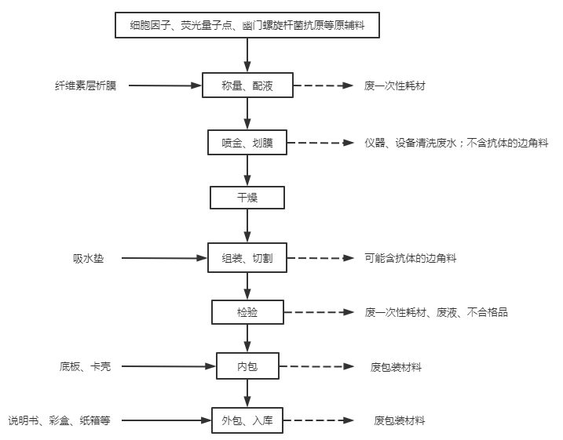
图2-2 细胞因子及幽门螺旋杆菌体外诊断试剂生产工艺流程及排污环节图
- 称量、配液：按照生产任务量领取细胞因子、荧光量子点等各类原辅料，经电子天平称量后按照工艺要求通过台式小型高速离心机或振荡器在一次性试管内与自备纯水制备机组制备的纯水进行配制。
- 喷金、划膜、干燥：将配制好的标记物溶液（幽门螺旋杆菌抗原、或者量子点欧联细胞因子）放入 XYZ 三维划膜喷金仪内，喷涂时标记物溶液由步进泵推出，喷嘴处被高压气体雾化喷到外购的纤维素层析膜上，然后将多余的、未喷上标记物溶液的纤维素层析膜划去，喷金、划膜完成后放入电加热的干燥箱内进行干燥，干燥时间4h左右，将水分烘干。
（3）组装、切割：将干燥好的纤维素层析膜人工贴在含有不干胶层的吸水垫上，然后通过数控裁条机、微电脑自动斩切机切割成一定规格。
（4）检验：在质检室内使用荧光定量免疫分析仪等检测仪器对包被品进行检测（检测内容主要是空白限、批内精密度、批间精密度、准确度、线性范围等）。
（5）内外包：将检验好的合格品放在底板上，通过压壳机装入卡壳内并贴上标签，然后和干燥剂一起放入铝箔袋中，再和说明书一起装入彩盒中并通过封口机进行封口，最后装入纸箱内进行外包装得到成品。
2、自身抗体诊断试剂与过敏原诊断试剂生产工艺流程描述
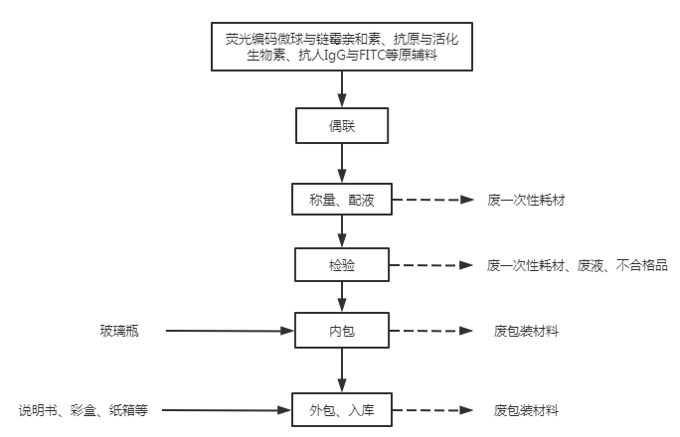
图2-3 自身抗体及过敏原体外诊断试剂生产工艺流程及排污环节图
本项目中共包含“偶联荧光编码微球与链霉亲和素制备”、“偶联抗原与活化生物素制备”以及“偶联抗人IgG与FITC制备”三个部分以及后续生产操作，具体生产工艺流程如下：
（1）“偶联荧光编码微球与链霉亲和素”的制备：按照生产任务量领取链霉亲和素、荧光编码微球各类原辅料，链霉亲和素溶于PBS缓冲溶液中，加入经过活化的荧光编码微球溶液中，室温条件下温和搅拌，反应时间3小时，转速13000转离心20分钟，沉淀用含有0.05%Tween20的PBS重复洗涤后得到的微球超声，重悬于PBS缓冲液中，加入赖氨酸，室温轻微振荡30分钟，离心洗涤，即得链霉亲和素偶联的荧光编码微球。
（2）“偶联抗原与活化生物素”的制备：将待生物素的抗原用0.1mol/L碳酸氢钠缓冲液进行充分透析；取透析后的待生物素化的抗体，加入N-羟基琥珀酰亚胺生物素（NHSB）溶液，于室温下充分搅拌后保温2～4小时，再加入NH₄Cl溶液，室温下搅拌10分钟，在4℃用PBS充分透析，除去游离的生物素；将透析后的样品过分子筛柱，以PBS缓慢洗脱，收集洗脱物，加入ProClin及BSA，即得生物素偶联抗原的溶液。
（3）“偶联抗人IgG与FITC”制备：取适量球蛋白溶液加入生理盐水及碳酸盐缓冲液，混匀，边搅拌边将称取的荧光色素渐渐加入球蛋白溶液中，加完后，继续避光搅拌12h左右。结合完毕后，将标记的球蛋白溶液离心（2500r/min）20分钟，除去其中少量的沉淀物，装入透析袋中，用pH=8.0缓冲盐水透析（0～4℃）过夜。取透析得到的标记物，通过葡聚糖凝胶SephadexG-25或G-50柱，分离游离荧光素，收集标记的荧光抗体进行鉴定。
（4）称量、配液：按照生产任务量领取上述各流程制备得到的产物等各类原辅料，经电子天平称量后按照工艺要求通过台式小型高速离心机或振荡器在一次性试管内与自备纯水制备机组制备的纯水进行配制。
（5）检验：在质检室内使用荧光定量免疫分析仪等检测仪器对产品进行检测（检测内容主要是空白限、批内精密度、批间精密度、准确度、线性范围等）。
（6）内外包：将检验好的合格品灌装密封，再和说明书一起装入彩盒中并通过封口机进行封口，最后装入纸箱内进行外包装得到成品。合格产品包装入库。
其中从原料的称量到内包装是在十万级净化车间内生产。片材划线干燥后、样品垫处理干燥后、组装试纸条等工艺需要在相对湿度40%以下完成。
根据体外诊断试剂管理要求，项目设置有阳性对照检验室、微生物限度检验室和无菌检测实验室，对体外诊断试剂进行相关检验。
3、分析检验实验工艺流程描述
根据体外诊断试剂管理要求，具体检验内容如下：
（1）阳性对照检验
根据规范要求，阳性对照检验在生物安全柜内进行，不得在供试品检验用的检测室内或净化工作台上操作。实验主要为以下流程：首先是培养基的制备，而后进行灭菌、无菌性检查以及灵敏度检查，分为供试品对照组、实验组、稀释剂对照组以及菌液组，通过对比分析实验，而后对实验组、菌液组以及稀释剂对照组进行灭菌处理。通过直观的菌落数法检测供试品微生物量，以及试验组、稀释剂对照组的菌回收率验证实验的可信性。
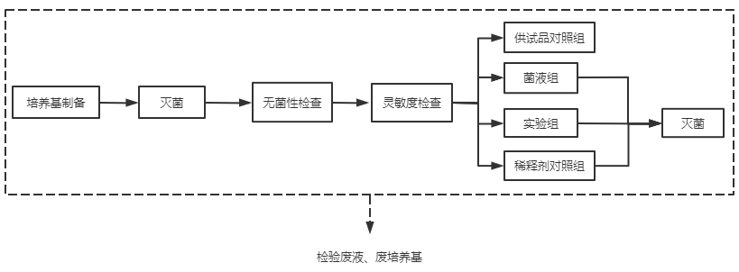
图2-4 项目阳性对照检验流程及排污环节图
（2）微生物限度检查
微生物限度检查（微生物计数法）主要用于检查体外诊断试剂及其原、辅料等是否符合相应的微生物限度标准。微生物限度检查实验主要分为以下流程：培养基的制备，而后进行灭菌，进行适应性检查，通过设置阴性对照组和供试品组进行对照，若供试品组显示阳性结果则进行灭菌。
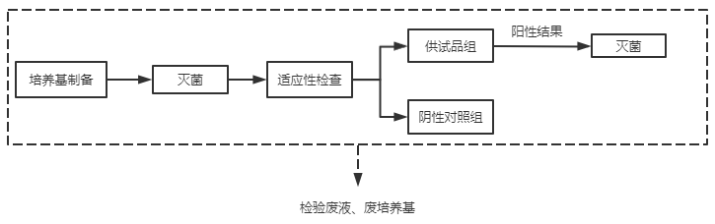
图2-5 项目微生物限度检查流程及排污环节图
（3）无菌检测
无菌检查在无菌条件下进行，检验全过程应严格遵守无菌操作，防止微生物污染，防止污染的措施不得影响供试品中微生物的检出。单向流空气区、工作台面及环境应定期按医药工业洁净室（区）悬浮粒子、浮游菌和沉降菌的测试方法的现行国家标准进行洁净度确认。无菌实验主要分为以下流程：培养基的制备，而后进行灭菌处理，进行培养基无菌性及灵敏度的检查，通过对供试品无菌试验以及阳性、阴性菌的对照实验，若显示结果为阳性，则进行灭菌。
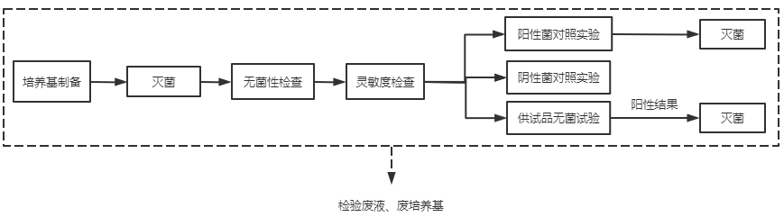
图2-6 项目无菌检测流程及排污环节图

表3 主要污染源、污染物处理和排放情况
一、主要污染源的产生
1、废气
本项目为物理复配过程，无易挥发物质，故无废气产生。
2、废水
本项目废水主要是地面清洁废水、前两次仪器设备清洗废水、两次后仪器设备清洗废水、检验废液、工衣清洗废水、纯水制备机组制备废水、高温蒸压灭活废水和生活污水。
3、噪声
本项目主要噪声源为生产过程中的仪器、设备等在运行过程中产生的噪声，营运期噪声值在75-90dB（A）之间。
4、固体废物
本项目生产过程中产生的固体废物包括危险废物和一般固废。危险废物主要包括：实验废液、实验废物、前两次仪器设备清洗废水、不合格品、废高效过滤器；一般固废主要包括：废包装材料、不含抗体的边角料和生活垃圾。
二、主要污染源处理和排放情况（附示意图、标出废气、废水监测点位）：
1、废气
本项目为物理复配过程，无易挥发物质，故无废气产生。
2、废水
本项目产生的废水为生活污水和生产废水，生活污水经化粪池收集后排入银丰国际生物城污水处理站处理，工衣清洗废水、地面清洁废水、高温蒸压灭活废水、两次后仪器设备清洗废水经污水调节池收集后排入银丰国际生物城污水处理站处理，满足《污水排入城镇下水道水质标准》（GB/T31962-2015）A级标准通过市政管网排入巨野河污水处理厂处理达标后，经巨野河排入小清河。
3、噪声
本项目实验设备均布置于室内，采取门窗、墙体隔声，全部设备均选用低噪声设备并采取减振措施。加强管理，经常保养和维护机械设备避免设备在不良状态下运行。
噪声处理及排放方式见图3-1。
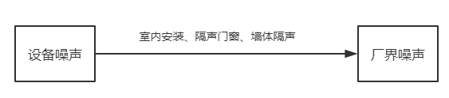

图3-1 本项目噪声处理和排放示意图 监测点位

4、固体废物
本项目生产过程中产生的固体废物包括危险废物和一般固废。危险废物主要包括：实验废液、实验废物、前两次仪器设备清洗废水、不合格品、废高效过滤器；一般固废主要包括：废包装材料、不含抗体的边角料和生活垃圾。
实验废液、实验废物、前两次仪器设备清洗废水、不合格品、废高效过滤器收集后暂存于危废间，委托山东晟建宝环保科技有限公司处置；废包装材料、不含抗体的边角料收集后外售资源回收部门，生活垃圾由环卫部门定期清运。

表4 环评主要结论、审批部门审批决定及批复落实情况
一、环评主要结论及建议
1、结论
（1）大气环境影响分析
本项目运营期生产过程中无废气产生，故本次环评不再对废气进行评价。
（2）水环境影响分析
项目运营期所产生的生活污水经化粪池预处理后与生产废水经污水调节池收集后一起排入银丰国际生物城污水处理站处理，满足《污水排入城镇下水道水质标准》（GB/T31962-2015）A级标准，通过市政管网排入巨野河污水处理厂处理达标后，经巨野河排入小清河，对环境影响较小。
（3）噪声环境影响分析
拟建项目运营期主要噪声源为生产设备和公辅设施运转产生的噪声，噪声值在75~90dB（A）之间。采取选用低噪声设备、墙体隔声、设备减振、距离衰减等措施，厂界噪声满足《工业企业厂界环境噪声排放标准》（GB12348-2008）中规定的2类标准限值，对声环境影响较小。
（4）固体废物的处置分析
项目运营期产生的一般固废主要包括废包装材料、不含抗体的边角料和生活垃圾。
项目运营期产生的危险废物主要包括检验废液、前两次仪器设备清洗废水、实验废物、不合格产品、废高效过滤器。
拟建项目产生的一般固体废物，应严格按照《一般工业固体废物贮存和填埋污染控制标准》（GB18599-2020）要求建设和维护厂区内的固体废物临时堆放场，必须做好该堆放场防雨、防风、防渗、防漏等措施，并制定好固体废物转移运输途中的污染防治。
拟建项目危险固废经集中收集后分类分区存放于危废间，危废间应满足贮存需要，同时危废间应满足《危险废物贮存污染控制标准》（GB18597-2001）及控制标准修改单要求。
2、建议
（1）建成后按规定程序进行竣工环境保护验收；
（2）按要求申领排污许可；
（3）落实监测计划；
（4）排污口根据《固定污染源废气监测点位设置技术规范》（DB37/T3535-2019）、《环境保护图形标志》（15562.1-1995）、《排污口规范化整治技术要求（试行）》等规范管理。

二、环评批复
济环报告表[2021]G124号
济南市生态环境局关于济南玖方生物科技有限公司诊断试剂生产项目
环境影响报告表的批复
济南玖方生物科技有限公司：
一、济南玖方生物科技有限公司诊断试剂生产项目位于山东省济南高新区春兰路1177号银丰国际生物城一号地块A7-02户三层。项目占地面积500m²。总投资800万元。项目年产细胞因子体外诊断试剂20万份。我局受理该项目并在济南市生态环境局网站进行了公示。在落实报告表提出的环境保护措施和我局审批意见要求的前提下，同意该项目建设。
二、项目建设应重点做好以下工作：
(一)项目生活污水、两次以后仪器设备清洗废水排入银丰国际生物城污水处理站处理，满足《污水排入城镇下水道水质标准》(GB/T31962-2015)标准要求后，经市政污水管网排入巨野河污水处理厂。
(二)合理布置各类噪声源，并采取消音、隔声、减震等降噪措施，确保厂界噪声达到《工业企业厂界环境噪声排放标准》(GB12348-2008)2类标准要求。
(三)项目生活垃圾由环卫部门定期清运。废包装材料及不含抗体的边角料综合利用。建设危险废物贮存场所，不合格品、实验废物、检验废液和废高效过滤器等危险废物委托有资质的单位处置。
三、该项目建成后，要按《建设项目竣工环境保护验收暂行办法》的规定程序进行建设项目竣工环境保护验收。并按国家有关规定申领排污许可证。

2021年12月14日

三、环评批复落实情况
项目 | 环评批复要求 | 实际落实情况 | 变更情况
工程内容 | 济南玖方生物科技有限公司诊断试剂生产项目位于山东省济南高新区春兰路1177号银丰国际生物城一号地块A7-02户三层。项目占地面积500m²。总投资800万元。项目年产细胞因子体外诊断试剂20万份。 | 济南玖方生物科技有限公司诊断试剂生产项目位于山东省济南高新区春兰路1177号银丰国际生物城一号地块A7-02户三层。项目占地面积500m²。总投资800万元。项目年产细胞因子体外诊断试剂20万人份、幽门螺旋杆菌的体外诊断试剂20万人份、自身抗体诊断试剂20万人份、过敏原诊断试剂20万人份。 | 已落实，无变更
废水 | 项目生活污水、两次以后仪器设备清洗废水排入银丰国际生物城污水处理站处理，满足《污水排入城镇下水道水质标准》(GB/T31962-2015)标准要求后，经市政污水管网排入巨野河污水处理厂。 | 本项目产生的废水为生活污水和生产废水，生活污水经化粪池收集后排入银丰国际生物城污水处理站处理，工衣清洗废水、地面清洁废水、高温蒸压灭活废水、两次后仪器设备清洗废水经污水调节池收集后排入银丰国际生物城污水处理站处理，满足《污水排入城镇下水道水质标准》（GB/T31962-2015）A级标准通过市政管网排入巨野河污水处理厂处理达标后，经巨野河排入小清河。  监测期间，厂区污水经园区污水站处理后，出水水质满足《污水排入城镇下水道水质标准》（GB/T31962-2015）A级标准。 | 已落实，无变更
噪声 | 合理布置各类噪声源，并采取消音、隔声、减震等降噪措施，确保厂界噪声达到《工业企业厂界环境噪声排放标准》(GB12348-2008)2类标准要求。 | 本项目主要噪声源为生产过程中的仪器、设备等在运行过程中产生的噪声，营运期噪声值在75-90dB（A）之间。本项目实验设备均布置于室内，采取门窗、墙体隔声，全部设备均选用低噪声设备并采取减振措施。加强管理，经常保养和维护机械设备避免设备在不良状态下运行。  监测期间，项目东、南、西、北厂界监测点昼间噪声最大值分别为54.0dB（A）、54.1dB（A）、57.0dB（A）、53.2dB（A），厂界昼间噪声满足《工业企业厂界环境噪声排放标准》（GB12348-2008）中2类标准。 | 已落实，无变更
固废 | 项目生活垃圾由环卫部门定期清运。废包装材料及不含抗体的边角料综合利用。建设危险废物贮存场所，不合格品、实验废物、检验废液和废高效过滤器等危险废物委托有资质的单位处置。 | 本项目生产过程中产生的固体废物包括危险废物和一般固废。危险废物主要包括：实验废液、实验废物、前两次仪器设备清洗废水、不合格品、废高效过滤器；一般固废主要包括：废包装材料、不含抗体的边角料和生活垃圾。  实验废液、实验废物、前两次仪器设备清洗废水、不合格品、废高效过滤器收集后暂存于危废间，委托山东晟建宝环保科技有限公司处置；废包装材料、不含抗体的边角料收集后外售资源回收部门，生活垃圾由环卫部门定期清运。 | 已落实，无变更
排污许可 | 按国家有关规定申领排污许可证 | 已按国家有关规定申领排污许可证，登记编号：91370100MA94QN6J5U001Z | 已落实，无变更

表5 验收监测质量保证及质量控制
为保证验收监测数据的合理性、可靠性、准确性，对监测的全过程（布点、采样、样品贮存、实验室分析和数据处理等）进行了质量控制，具体要求如下：
- 所有参加监测采样和分析人员必须持证上岗。
- 由厂方提供验收监测期间的工况条件，验收监测工况负荷达到额定负荷。
- 严格按照验收监测方案的要求开展监测工作。
- 合理规范设施监测点位、确定监测因子与频次，保证验收监测数据的准确性和代表性。
- 采样人员严格遵照采样技术规范进行采样工作，认真填写采样记录，按规定保存、运输样品。
- 监测分析采用国家有关部门颁布的标准分析方法或推荐方法；监测人员经过考核合格并持有上岗证；所用监测仪器、量具均经计量部门检定合格并在有效期内使用。
- 气样测定前校准仪器，在测试时保证其采样流量。
- 采样分析及分析结果按国家标准和监测技术规范的相关要求进行数据处理和填报。
（9）监测数据和报告严格执行三级审核制度。

表6 验收监测内容
本项目验收监测的主要内容包括废水和噪声。
1、废气检测
本项目为物理复配过程，无易挥发物质，故无废气产生。
2、废水检测
（1）废水检测点位和频次
本次废水监测园区污水处理站进、出口。
表6-1 废水监测情况一览表
监测点位 | 污染物 | 监测项目 | 监测频次
污水处理站进口 | 生活污水和实验室废水 | 氨氮、化学需氧量 | 监测1天，每天采样1次
污水处理站出口 | 生活污水和实验室废水 | pH值、氨氮、悬浮物、总磷、化学需氧量、生化需氧量、溶解性总固体 | 监测2天，每天采样4次
（2）检测分析方法
表6-2 废水监测分析方法
监测项目 | 检测方法 | 方法依据 | 检出限
pH值 | 电极法 | HJ 1147-2020 | /
氨氮 | 分光光度法 | HJ 535-2009 | 0.025mg/L
悬浮物 | 重量法 | GB/T 11901-1989 | /
总磷 | 钼酸铵分光光度法 | GB/T11893-1989 | 0.01mg/L
化学需氧量 | 重铬酸盐法 | HJ 828-2017 | 4mg/L
生化需氧量 | 稀释与接种法 | HJ 505-2009 | 0.5mg/L
溶解性总固体 | 重量法 | CJ/T 51-201 | /
（3）废水检测中质量保证和质量控制
为保证监测分析结果准确可靠，在监测期间，样品采集、运输、保存按照原国家环境保护总局《污水监测技术规范》（HJ 91.1-2019）和《水质 样品的保存和管理技术规定》（HJ 493-2009）等的技术要求进行。现场水样采集时，采集全程空白样和10%现场平行样，按照《地表水和污水监测技术规范》的要求选择保存剂和容器。实验室分析时，带实验室空白样、实验室平行样和质控样一同分析。
3、噪声检测
（1）噪声检测点位和频次
本项目厂界四周共布设4个监测点位，每天昼间监测一次，监测两天。
噪声检测点位见下图6-1所示。
（2）检测分析方法
本项目噪声检测分析方法见表6-3。
表6-3 噪声检测分析方法
项目名称 | 检测分析方法 | 方法来源 | 检出限
厂界噪声dB（A） | 声级计法 | GB12348-2008 | ---
（3）噪声检测中质量保证和质量控制
噪声质量保证按国家环保局发布的《环境监测技术规范》（噪声部分）的要求与规定进行全过程质量控制，测量在无雨雪、无雷电天气，风速5m/s以下时进行。监测布点按《工业企业厂界环境噪声排放标准》（GB12348-2008）进行。
噪声点位布置图如下：
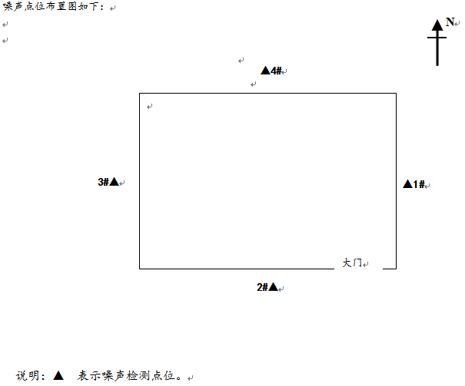
图6-1 噪声检测点位

表7 验收监测期间工况记录及验收监测结果
一、验收监测期间工况记录
验收监测期间，实验室正常运行。
监测期间运营工况见表7-1。
表7-1 本项目监测期间项目运营工况一览表
日期 | 产品名称 | 设计日产量 | 实际日产量 | 单位 | 运行负荷（%）
2022.1.10 | 细胞因子体外诊断试剂 | 666 | 540 | 人份 | 81
2022.1.10 | 幽门螺旋杆菌的体外诊断试剂 | 666 | 535 | 人份 | 80
2022.1.10 | 自身抗体诊断试剂 | 666 | 552 | 人份 | 83
2022.1.10 | 过敏原诊断试剂 | 666 | 544 | 人份 | 82
2022.1.11 | 细胞因子体外诊断试剂 | 666 | 571 | 人份 | 86
2022.1.11 | 幽门螺旋杆菌的体外诊断试剂 | 666 | 553 | 人份 | 83
2022.1.11 | 自身抗体诊断试剂 | 666 | 564 | 人份 | 85
2022.1.11 | 过敏原诊断试剂 | 666 | 582 | 人份 | 87
2022.3.10 | 细胞因子体外诊断试剂 | 666 | 545 | 人份 | 82
2022.3.10 | 幽门螺旋杆菌的体外诊断试剂 | 666 | 571 | 人份 | 86
2022.3.10 | 自身抗体诊断试剂 | 666 | 589 | 人份 | 88
2022.3.10 | 过敏原诊断试剂 | 666 | 583 | 人份 | 88
2022.3.11 | 细胞因子体外诊断试剂 | 666 | 566 | 人份 | 85
2022.3.11 | 幽门螺旋杆菌的体外诊断试剂 | 666 | 574 | 人份 | 86
2022.3.11 | 自身抗体诊断试剂 | 666 | 582 | 人份 | 87
2022.3.11 | 过敏原诊断试剂 | 666 | 576 | 人份 | 86
监测期间气象情况见表7-2。
表7-2 监测期间气象表
日期 |  | 天气状况 | 风向 | 风速(m/s)
2022.03.10 | 14:29 | 晴 | S | 1.2
2022.03.11 | 9:26 | 晴 | S | 1.2
- 验收监测结果
- 废气
本项目为物理复配过程，无易挥发物质，故无废气产生。
2、废水
本项目产生的废水为生活污水和生产废水，生活污水经化粪池收集后排入银丰国际生物城污水处理站处理，工衣清洗废水、地面清洁废水、高温蒸压灭活废水、两次后仪器设备清洗废水经污水调节池收集后排入银丰国际生物城污水处理站处理，满足《污水排入城镇下水道水质标准》（GB/T31962-2015）A级标准通过市政管网排入巨野河污水处理厂处理达标后，经巨野河排入小清河。
此次验收对园区污水处理站进、出口污染物排放情况进行了监测。监测结果见下表：
表7-3 项目废水监测结果表
采样点位 | 检测项目 | 计量  单位 | 检测结果 |  |  |  | 标准值
采样点位 | 检测项目 | 计量  单位 | 01月10日 |  |  |  | 标准值
污水处理站进口 | 化学需氧量 | mg/L | 412 |  |  |  | /
污水处理站进口 | 氨氮 | mg/L | 46.3 |  |  |  | /
采样点位 | 检测项目 | 计量  单位 | 检测结果 |  |  |  | 标准值
采样点位 | 检测项目 | 计量  单位 | 01月10日  第一次 | 01月10日  第二次 | 01月10日  第三次 | 01月10日  第四次 | 标准值
污水处理站出口 | pH值 | / | 7.8 | 7.8 | 7.8 | 7.8 | 6.5-9.5
污水处理站出口 | 氨氮 | mg/L | 22.3 | 19.4 | 25.6 | 24.4 | 45
污水处理站出口 | 悬浮物 | mg/L | 49 | 54 | 66 | 58 | 400
污水处理站出口 | 总磷 | mg/L | 2.05 | 2.21 | 2.58 | 2.32 | 8
污水处理站出口 | 化学需氧量 | mg/L | 205 | 192 | 221 | 214 | 500
污水处理站出口 | 生化需氧量 | mg/L | 95.7 | 105 | 100 | 87.5 | 350
污水处理站出口 | 溶解性总固体 | mg/L | 652 | 447 | 796 | 739 | 1500
采样点位 | 检测项目 | 计量  单位 | 检测结果 |  |  |  | 标准值
采样点位 | 检测项目 | 计量  单位 | 01月11日  第一次 | 01月11日  第二次 | 01月11日  第三次 | 01月11日  第四次 | 标准值
污水处理站出口 | pH值 | / | 7.8 | 7.8 | 7.8 | 7.8 | 6.5-9.5
污水处理站出口 | 氨氮 | mg/L | 20.8 | 23.4 | 26.2 | 24.9 | 45
污水处理站出口 | 悬浮物 | mg/L | 44 | 60 | 72 | 76 | 400
污水处理站出口 | 总磷 | mg/L | 1.82 | 2.05 | 2.20 | 1.91 | 8
污水处理站出口 | 化学需氧量 | mg/L | 198 | 185 | 201 | 229 | 500
污水处理站出口 | 生化需氧量 | mg/L | 98.6 | 88.6 | 92.2 | 90.8 | 350
污水处理站出口 | 溶解性总固体 | mg/L | 958 | 869 | 821 | 770 | 1500
备注：监测期间企业提供废水流量约为2m³/天；废水与报告编号2112054山东英科维芯生物工程有限公司生物实验室建设项目废水同时采集，数据点位一致；
监测期间，厂区污水经园区污水站处理后，出水水质满足《污水排入城镇下水道水质标准》（GB/T31962-2015）A级标准。
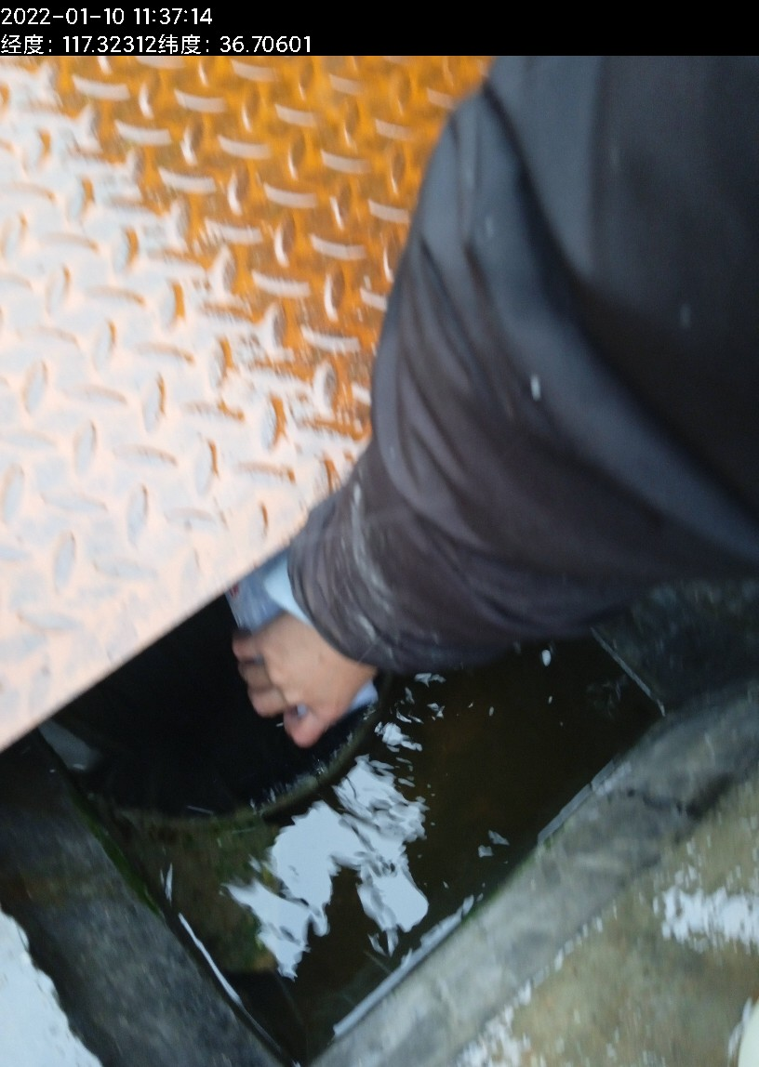
图7-1 废水监测

3、噪声
噪声监测结果见下表：
表7-4 项目噪声监测结果表 单位：dB（A）
采样时间 | 测量时段 | 检测项目 | 检测结果dB(A)
采样时间 | 测量时段 | 检测项目 | 1# | 2# | 3# | 4#
2022.03.10 | 昼间 | 噪声 | 53.0 | 54.1 | 57.0 | 53.2
2022.03.11 | 昼间 | 噪声 | 54.0 | 50.6 | 52.4 | 53.0
监测期间，项目东、南、西、北厂界监测点昼间噪声最大值分别为54.0dB（A）、54.1dB（A）、57.0dB（A）、53.2dB（A），厂界昼间噪声满足《工业企业厂界环境噪声排放标准》（GB12348-2008）中2类标准。

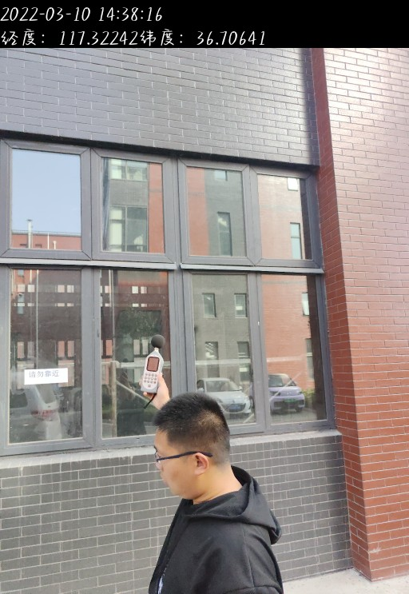
图7-2 噪声监测

4、固废检查情况
本项目生产过程中产生的固体废物包括危险废物和一般固废。危险废物主要包括：实验废液、实验废物、前两次仪器设备清洗废水、不合格品、废高效过滤器；一般固废主要包括：废包装材料、不含抗体的边角料和生活垃圾。
（1）实验废物：主要为实验过程产生的废培养基、废一次性耗材、可能含抗体的边角料等，截止验收检测期间实际产生量约为0.02t/a，属于危险废物（HW49，900-047-49），委托山东晟建宝环保科技有限公司处置。
（2）不合格产品：不合格产品（主要为无法回收的）产生量约为0.05t/a，根据《国家危险废物名录》（2021年），属于危险废物（HW49，900-047-49），由于本项目建成投入运行时间较短，暂无不合格产品产生，待产生后，收集暂存于危废间，委托山东晟建宝环保科技有限公司处置。
（3）废高效过滤器：本项目产生废气经生物安全柜高效过滤处理后排放，处理过程中会产生废高效过滤器。为保证过滤器高效过滤效率，根据过滤器过滤情况，及时更换新高效过滤器。产生的废高效过滤器则含有危险物质，根据《国家危险废物名录》（2021年），属于危险废物（HW49，900-047-49），由于本项目建成投入运行时间较短，暂无废高效过滤器产生，待产生后，收集暂存于危废间，委托山东晟建宝环保科技有限公司处理。
（4）实验废液：项目检验实验室会产生检验废液，截止验收检测期间检验废液实际产生量为0.02t/a，根据《国家危险废物名录》（2021年），属于危险废物（HW49，900-047-49），委托山东晟建宝环保科技有限公司处置。
（5）前两次仪器设备清洗废水：生产过程中要对使用的仪器设备进行清洗，由于前两次清洗废水中污染物浓度较高，截止验收检测期间实际产生量约为0.01t/a，根据《国家危险废物名录》（2021年），属于危险废物（HW49，900-047-49），委托山东晟建宝环保科技有限公司处置。
（6）废包装材料：主要为废纸箱、废纸盒等，截止验收检测期间实际产生量约为0.01t/a，属于一般固体废物，外售物资回收单位。
（7）不含抗体的边角料：主要为切割过程中产生的不含抗体的边角料，截止验收检测期间实际产生量约为0.01t/a，属于一般固体废物，外售物资回收单位。
（8）生活垃圾：截止验收检测期间实际生活垃圾产生量约为0.5t/a，由环卫部门定期清运处理。
表7-5 本项目固体废物处置情况表
序号 | 固废名称 | 废物代码 | 环评估算量（t/a） | 截止验收检测期间 | 性质 | 贮存及处置
1 | 废包装材料 | / | 0.1 | 0.01 | 一般固废 | 收集后外售资源回收部门
2 | 不含抗体的边角料 | / | 0.1 | 0.01 | 一般固废 | 收集后外售资源回收部门
3 | 生活垃圾 | / | 4.5 | 0.5 | 一般固废 | 环卫部门定期清运
4 | 实验废物 | HW49，900-047-49 | 0.2 | 0.02 | 危险废物 | 委托山东晟建宝环保科技有限公司处置
5 | 实验废液 | HW49，900-047-49 | 0.3 | 0.02 | 危险废物 | 委托山东晟建宝环保科技有限公司处置
6 | 前两次仪器设备清洗废水 | HW49，900-047-49 | 1 | 0.01 | 危险废物 | 委托山东晟建宝环保科技有限公司处置
7 | 不合格品 | HW49，900-047-49 | 0.05 | 暂未产生 | 危险废物 | 委托山东晟建宝环保科技有限公司处置
8 | 废高效过滤器 | HW49，900-047-49 | 1.2 | 暂未产生 | 危险废物 | 委托山东晟建宝环保科技有限公司处置
一般固废的处置符合《一般工业固体废物贮存和填埋污染控制标准》(GB18599-2020)的要求，危险废物的处理措施和处置方案满足《危险废物贮存污染控制标准》（GB18597-2001）及修改单要求。

表8 环境管理检查情况
一、环保机构设置、环境管理规章制度及监测计划落实情况
1、环保审批手续及“三同时”执行情况
根据国家《建设项目环境保护管理条例》和《中华人民共和国环境保护法》中有关规定，济南玖方生物科技有限公司2021年11月委托山东国嘉环保科技有限公司编制完成了《济南玖方生物科技有限公司诊断试剂生产项目环境影响报告表》，并于2021年12月14日经济南市生态环境局审批（济环报告表［2021］G124号）；于2021年12月开工建设，2022年1月建成并投入试生产阶段，运营期间运行状况良好，环保设施同时进行试运行，具备竣工验收条件。故委托山东华晟环境检测有限公司，于2022年1月10日~2022年1月11日、2022年3月10日~2022年3月11日进行了本项目竣工环境保护验收监测工作并出具监测报告。该项目建设履行了竣工环境保护验收监测审批手续，执行了“三同时”制度，有关环保档案齐全。
2、环境管理规章制度的建立及执行情况
该企业重视环保工作，制定了相对完整的环保规章制度，厂区的各个环保设施责任到人，保证环保设施的正常运行。
二、环保设施建设、运行、检查、维护情况
（1）本项目为物理复配过程，无易挥发物质，故无废气产生。
（2）本项目产生的废水为生活污水和生产废水，生活污水经化粪池收集后排入银丰国际生物城污水处理站处理，工衣清洗废水、地面清洁废水、高温蒸压灭活废水、两次后仪器设备清洗废水经污水调节池收集后排入银丰国际生物城污水处理站处理，满足《污水排入城镇下水道水质标准》（GB/T31962-2015）A级标准通过市政管网排入巨野河污水处理厂处理达标后，经巨野河排入小清河。
监测期间，厂区污水经园区污水站处理后，出水水质满足《污水排入城镇下水道水质标准》（GB/T31962-2015）A级标准。
（3）本项目主要噪声源为生产过程中的仪器、设备等在运行过程中产生的噪声，营运期噪声值在75-90dB（A）之间。本项目实验设备均布置于室内，采取门窗、墙体隔声，全部设备均选用低噪声设备并采取减振措施。加强管理，经常保养和维护机械设备避免设备在不良状态下运行。
监测期间，项目东、南、西、北厂界监测点昼间噪声最大值分别为54.0dB（A）、54.1dB（A）、57.0dB（A）、53.2dB（A），厂界昼间噪声满足《工业企业厂界环境噪声排放标准》（GB12348-2008）中2类标准。
（4）本项目生产过程中产生的固体废物包括危险废物和一般固废。危险废物主要包括：实验废液、实验废物、前两次仪器设备清洗废水、不合格品、废高效过滤器；一般固废主要包括：废包装材料、不含抗体的边角料和生活垃圾。
实验废液、实验废物、前两次仪器设备清洗废水、不合格品、废高效过滤器收集后暂存于危废间，委托山东晟建宝环保科技有限公司处置；废包装材料、不含抗体的边角料收集后外售资源回收部门，生活垃圾由环卫部门定期清运。
一般固废的处置符合《一般工业固体废物贮存和填埋污染控制标准》（GB18599-2020）的要求，危险废物的处理措施和处置方案满足《危险废物贮存污染控制标准》（GB18597-2001）及修改单要求。

表9 验收监测结论及建议
一、项目概况
济南玖方生物科技有限公司位于济南市高新区春兰路1177号银丰生物城一号地块A7-02户三层。项目总占地面积500m²。建设内容为生产区以及相关配套设施。总投资800万元，其中环保投资50万元，项目职工定员30人，每天工作8小时，年工作300天，年工作时间2400小时，夜间不生产。
济南玖方生物科技有限公司2021年11月委托山东国嘉环保科技有限公司编制完成了《济南玖方生物科技有限公司诊断试剂生产项目环境影响报告表》，并于2021年12月14日经济南市生态环境局审批（济环报告表［2021］G124号）。
本项目于2021年12月开工建设，2022年1月建成并投入试生产阶段，运营期间运行状况良好，环保设施同时进行试运行，具备竣工验收条件。
本次验收内容为济南玖方生物科技有限公司诊断试剂生产项目建成后的全部内容。
根据生态环境部＜关于发布《建设项目竣工环境保护验收技术指南 污染影响类》的公告＞（公告2018年 第9号）及《建设项目竣工环境保护验收暂行办法》（国环规环评[2017] 4号）要求，需对济南玖方生物科技有限公司诊断试剂生产项目进行竣工环境保护验收。受济南玖方生物科技有限公司委托（详见附件1），山东华晟环境检测有限公司承担本项目的竣工环境保护验收监测工作，接受委托后随即派相关技术人员进行了现场勘察和资料收集，编制了本项目的竣工环境保护验收监测方案，并于2022年1月10日~2022年1月11日、2022年3月10日~2022年3月11日，共计4天对本项目进行了验收监测，结论如下：
1、变更情况：
与环评相较，实际建设中实验室与制水间、洗衣间位置互换；使用功能未发生变化且环境防护距离范围内未新增敏感点。该项目实际建设过程中项目的性质、规模、地点、运营工艺等其他内容未发生重大变动，因此项目发生的变动均不属于重大变动。
根据《中华人民共和国环境影响评价法》、《建设项目环境保护管理条例》（国务院令第682号）、《关于印发环评管理中部分行业建设项目重大变动清单的通知》（环办[2015]52号）、《关于印发制浆造纸等十四个行业建设项目重大变动清单的通知》（环办环评[2018]6号）、《关于印发淀粉等五个行业建设项目重大变动清单的通知》（环办环评函[2019]934号）和关于印发《污染影响类建设项目重大变动清单（试行）》的通知（环办环评函[2020]688号）等的有关规定，不属于重大变更，应纳入竣工环境保护验收管理。
2、监测期间运营工况情况：
监测期间，实验室正常运行。
监测期间运营工况见表9-1。
表9-1 本项目监测期间项目运营工况一览表
日期 | 产品名称 | 设计日产量 | 实际日产量 | 单位 | 运行负荷（%）
2022.1.10 | 细胞因子体外诊断试剂 | 666 | 540 | 人份 | 81
2022.1.10 | 幽门螺旋杆菌的体外诊断试剂 | 666 | 535 | 人份 | 80
2022.1.10 | 自身抗体诊断试剂 | 666 | 552 | 人份 | 83
2022.1.10 | 过敏原诊断试剂 | 666 | 544 | 人份 | 82
2022.1.11 | 细胞因子体外诊断试剂 | 666 | 571 | 人份 | 86
2022.1.11 | 幽门螺旋杆菌的体外诊断试剂 | 666 | 553 | 人份 | 83
2022.1.11 | 自身抗体诊断试剂 | 666 | 564 | 人份 | 85
2022.1.11 | 过敏原诊断试剂 | 666 | 582 | 人份 | 87
2022.3.10 | 细胞因子体外诊断试剂 | 666 | 545 | 人份 | 82
2022.3.10 | 幽门螺旋杆菌的体外诊断试剂 | 666 | 571 | 人份 | 86
2022.3.10 | 自身抗体诊断试剂 | 666 | 589 | 人份 | 88
2022.3.10 | 过敏原诊断试剂 | 666 | 583 | 人份 | 88
2022.3.11 | 细胞因子体外诊断试剂 | 666 | 566 | 人份 | 85
2022.3.11 | 幽门螺旋杆菌的体外诊断试剂 | 666 | 574 | 人份 | 86
2022.3.11 | 自身抗体诊断试剂 | 666 | 582 | 人份 | 87
2022.3.11 | 过敏原诊断试剂 | 666 | 576 | 人份 | 86
3、验收检测结果
（1）本项目为物理复配过程，无易挥发物质，故无废气产生。
（2）本项目产生的废水为生活污水和生产废水，生活污水经化粪池收集后排入银丰国际生物城污水处理站处理，工衣清洗废水、地面清洁废水、高温蒸压灭活废水、两次后仪器设备清洗废水经污水调节池收集后排入银丰国际生物城污水处理站处理，满足《污水排入城镇下水道水质标准》（GB/T31962-2015）A级标准通过市政管网排入巨野河污水处理厂处理达标后，经巨野河排入小清河。
监测期间，厂区污水经园区污水站处理后，出水水质满足《污水排入城镇下水道水质标准》（GB/T31962-2015）A级标准。
（3）本项目主要噪声源为生产过程中的仪器、设备等在运行过程中产生的噪声，营运期噪声值在75-90dB（A）之间。本项目实验设备均布置于室内，采取门窗、墙体隔声，全部设备均选用低噪声设备并采取减振措施。加强管理，经常保养和维护机械设备避免设备在不良状态下运行。
监测期间，项目东、南、西、北厂界监测点昼间噪声最大值分别为54.0dB（A）、54.1dB（A）、57.0dB（A）、53.2dB（A），厂界昼间噪声满足《工业企业厂界环境噪声排放标准》（GB12348-2008）中2类标准。
（4）本项目生产过程中产生的固体废物包括危险废物和一般固废。危险废物主要包括：实验废液、实验废物、前两次仪器设备清洗废水、不合格品、废高效过滤器；一般固废主要包括：废包装材料、不含抗体的边角料和生活垃圾。
实验废液、实验废物、前两次仪器设备清洗废水、不合格品、废高效过滤器收集后暂存于危废间，委托山东晟建宝环保科技有限公司处置；废包装材料、不含抗体的边角料收集后外售资源回收部门，生活垃圾由环卫部门定期清运。
一般固废的处置符合《一般工业固体废物贮存和填埋污染控制标准》（GB18599-2020）的要求，危险废物的处理措施和处置方案满足《危险废物贮存污染控制标准》（GB18597-2001）及修改单要求。
4、工程建设对环境的影响
本项目位于济南市高新区春兰路1177号银丰生物城一号地块A7-02户三层，监测结果表明，本项目废水、噪声均符合国家标准要求，达标排放，固体废物均合理处置，对周围环境影响较小。
5、验收结论
根据该项目竣工环境保护验收报告和现场检查，项目环保手续已经完备，技术资料齐全，执行了环境影响评价和“三同时”管理制度，基本落实环评报告表及其审批意见所规定的各项环境污染防治措施，各类污染物能够实现达标排放要求，符合竣工环境保护验收条件。
二、建议：
（1）加强高噪音设备的维修和保养，降低噪声污染，维持噪声排放达标。
（2）加强对危废间的管理，及时记录危险废物的转运、储存情况。

